表分区是日常开发过程中常用技术，主要针对大数据量频繁查询

**Partition一定在create的时候就定义好的，不能create之后再partiition**

Oracle表分区一个区间的数据最好不超过500W条

Range 分区

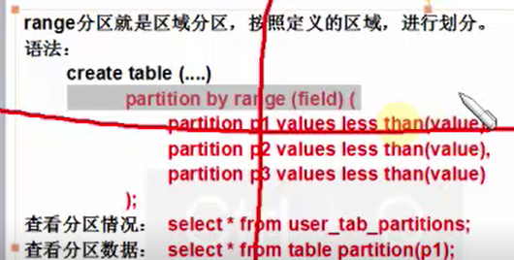

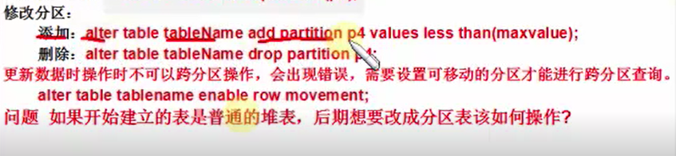

DML 修改有分区的表，插入语句问题不大和不分区表没区别

UPDATE数据时，不能跨分区操作，会出现错误，需要设置可移动的分区才能进行跨分区

**Alter table tablename enable row movement;**

**比如说更新表中的分区字段，把7.30号更新成8.30，如果是按时间分区，那么就需要执行alter table tablename enable row movement;**

分区索引:

1. Local在每个分区建立索引
2. 全局索引
3. 自定义数据区间的索引，